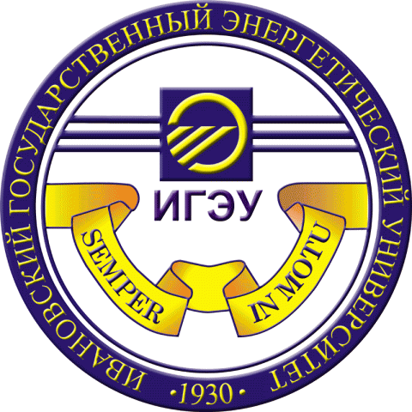 | ЭНЕРГИЯ-2012  СЕДЬМАЯ РЕГИОНАЛЬНАЯ НАУЧНО-ТЕХНИЧЕСКАЯ КОНФЕРЕНЦИЯ СТУДЕНТОВ, АСПИРАНТОВ И МОЛОДЫХ УЧЁНЫХ (С МЕЖДУНАРОДНЫМ УЧАСТИЕМ)

ТРЕТЬЕ ИНФОРМАЦИОННОЕ СООБЩЕНИЕ

Уважаемые участники VII Региональная научно-техническая конференция студентов, аспирантов и молодых ученых «Энергия -2012» (с международным участием).

В прикреплённых к данному сообщению файлах находятся программа конференции, схема проезда до ИГЭУ и план расположения корпусов ИГЭУ.

Рекомендуемая программа пребывания Ваших делегаций:
17 апреля
Приезд участников конференции
18 апреля
05.10 – прибытие поезда «Москва-Иваново» №662Э,
05.10 – встреча участников конференции на вокзале
(отв. Смирнов Н.Н., тел. 8-903-879-99-26);
06.00 –9-00 размещение в гостинице;
09.30 – 10.00 – регистрация участников конференции в холле перед актовым залом корпуса «Б» (4-ый этаж);
10.00-11.00 – пленарное заседание конференции (актовый зал корпуса «Б», 4 этаж);
11.00-11.20 – экскурсия по ИГЭУ;
11.20-12.00 – обед;
12.00 – начало работы секционных заседаний;
18.00 – культурная программа.

19 апреля
10.00 – круглый стол: итоги конференции, награждением победителей конкурса на лучший доклад;
11.00 – экскурсия для иногородних участников;
18.00 – культурная программа;
Отъезд

Для резервирования автотранспорта и планирования культурной программы просим Вас до 16 апреля 2012 года сообщить о сроках Вашего пребывания на конференции с указанием поимённого списка очных участников от Вашего вуза (с номерами телефонов, предоставлением данных по руководителю делегации).

адрес оргкомитета
153003, Россия, г. Иваново, ул. Рабфаковская, д. 34, ИГЭУ
Макаров Аркадий Владиславович
отв. за НИРС ИГЭУ,
тел.: +7(920) 671-45-37, e-mail: energya@ispu.ru

Схема проезда до ИГЭУ

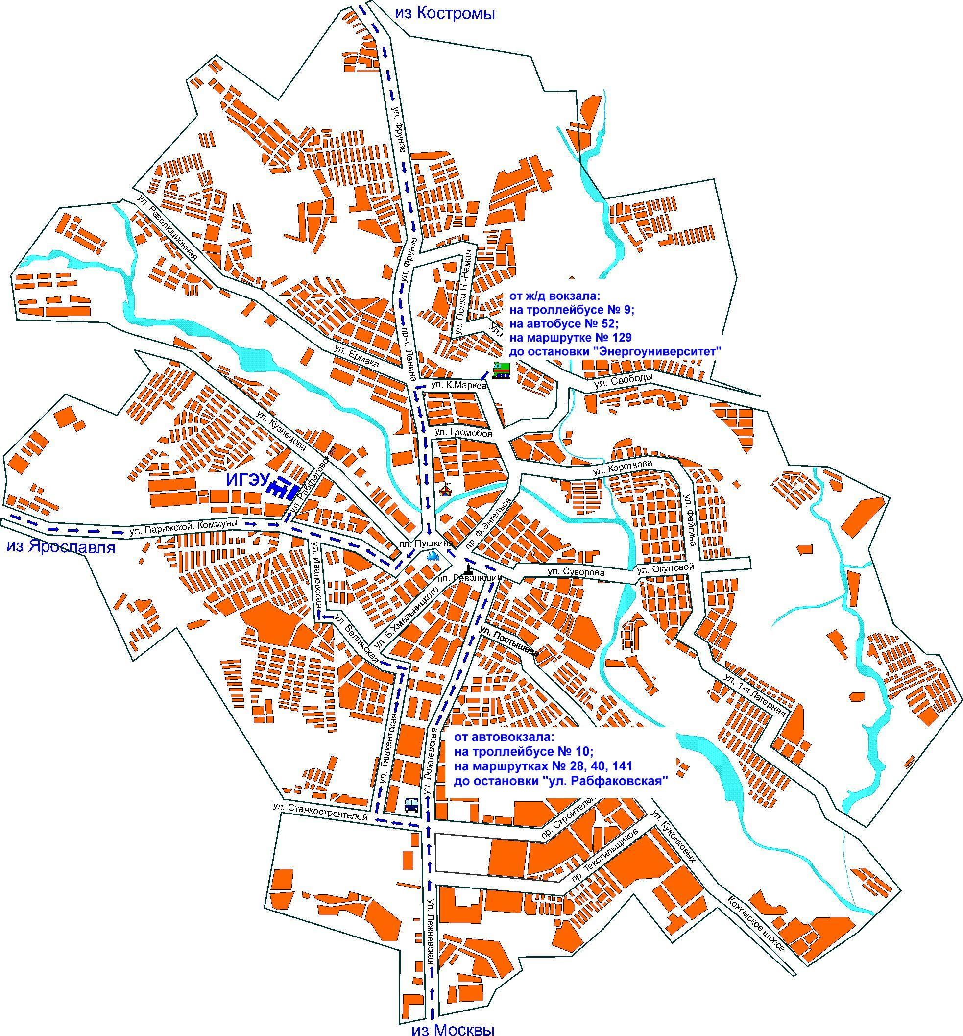

План расположения корпусов ИГЭУ

